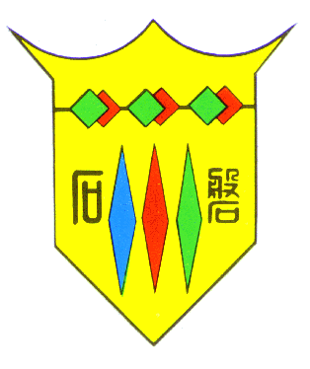

**新竹市磐石高中104學年度第二學期輔導處活動成果報告書**

|  |  |  |  |
| --- | --- | --- | --- |
| **活動**  **名稱** | 參訪明新科大-老人服務事業管理系 | **主辦**  **單位** | 輔導處 |
| **活動**  **日期** | 105年06月27日 | **活動**  **承辦人** | 輔導處：林青誼老師 |
| **活動**  **地點** | 明新科大老服系 | **參加**  **人數** | 共計16人 |
| **活動**  **目的** | 1. 認識老服系出路與科系介紹 2. 體驗老人裝 3. 老人輔具介紹 | | |
| **活動方式** | 演講式與體驗課程 | | |
| **活動**  **照片** | 12.jpg  由系主任介紹老服系前景與科系內涵 | **活動**  **照片** | **6.jpg**  **魔法衣櫃適用老人因骨關節不便所設計** |
| **活動**  **照片** | **8.jpg**  **符合人體工學輪椅，帶給老人家方便與合宜性** | **活動**  **照片** | **13.jpg**  **由護理老師介紹老人身心理狀態，讓學生**  **提供真正的協助與關懷。** |
| **歸檔日期：105年7月28日 歸檔人：輔導教師 林青誼** | | | |

1. ~出自肺腑之言，才能觸動別人的心弦。~



**新竹市磐石高中104學年度第二學期輔導處活動成果報告書**

|  |  |  |  |
| --- | --- | --- | --- |
| **活動**  **名稱** | 參訪明新科大-老人服務事業管理系 | **主辦**  **單位** | 輔導處 |
| **活動**  **日期** | 105年06月27日 | **活動**  **承辦人** | 輔導處：林青誼老師 |
| **活動**  **地點** | 明新科大老服系 | **參加**  **人數** | 共計16人 |
| **活動**  **目的** | 1. 認識老服系出路與科系介紹 2. 體驗老人裝 3. 老人輔具介紹 | | |
| **活動方式** | 演講式與體驗課程 | | |
| **活動**  **照片** | 3.jpg  **穿著老人裝體驗老人生理退化所帶來生活不便，讓在旁協助同學學習如何陪伴/關懷老人** | **活動**  **照片** | **1.jpg**  **恭喜他們，爬完一層樓梯，感受老人生活不便與困境，更能深刻體會生命健康重要。** |
| **歸檔日期：105年7月28日 歸檔人：輔導教師 林青誼** | | | |

1. ~出自肺腑之言，才能觸動別人的心弦。~